LAPORAN PENELITIAN
(Menghitung Jarak dan Kalori Olahraga Jogging)

Nama : Alifah Ajeng Fikarimah
NIM : 09030581822031
Program Studi : Teknik Komputer
Dosen Pengampuh : Dr. Deris Stiawan. M.T, Ph.d

FAKULTAS ILMU KOMPUTER
UNIVERSITAS SRIWIJAYA
PALEMBANG 2019

KATA PENGANTAR

Puji dan syukur atas rahmat tuhan yang maha esa, akhirnya laporan penilitian ini dapat saya selesaikan dengan baik dan atas kehendak-Nya semuaproses pembuatan Laporan Penelitian ini dapat berjalan dengan baik dan tepat pada waktunya.
Pada kesempatan ini saya tidak lupa menyampaikan terima kasih kepada pihak yang telah membantu proses pembuatan laporan penilitian ini dapat terselesaikan dengan baik. Terima kasih kepada teman-teman yang telah ikut memberikan motivasi dan doa sehingga saya terus berusaha pantang menyerah dan terus bersemangat dalam menghadapi rintangan yang menghalangi penulisan Laporan penelitian ini.
Laporan Penelitian yang berjudul “Menghitung Jarak dan Kalori dengan Olahraga Jogging” yang berisi tentang olahraga jogging serta manfaat jogging untuk kesehatan.
Tak ada gading yang tak retak tak ada sesuatu yang sempurna, begitu juga dengan Laporan Penelitian ini, saya menyadari bahwa laporan penelitian ini belum sempurna. Untuk itu dengan senang hati penlis menerima kritik dan saran yang membangun dari pembaca demi perbaikan penelitian ini untuk ke depan.

Palembang, 01 Desember 2019

Penulis
DAFTAR ISI

HALAMAN JUDUL ……………………………………………………………….............1
KATA PENGANTAR….....…………………………………………………………............2
DAFTAR ISI ……………………………………………………………….........................3

BAB I PENDAHULUAN
1.1 Latar Belakang……………………………………………………………….................4
1.2 Rumusan Masalah………………………………………………………………............4
1.3 Tujuan Penulisan………………………………………………………………..............4
1.4 Manfaat Penulisan………………………………………………………………............4

BAB II BAB II LANDASAN TEORI
2.1 Pengertian Olahraga Jogging……………………………………………………………….....................................5
2.2 Sejarah Olahraga Jogging……………………………………………………………….....................................7
2.3 Manfaat Olahraga Lari Bagi Kesehatan………………………………………………….8
2.4 Dampak Negatif dan Positif dari Olahraga Jogging………………………………….......9
BAB III ISI
3.1 Tempat dan Waktu Penelitian……………………………………………………………10
3.2 Metode Penelitian………………………………………………………………………...11
3.3 Data Penelitian……………………………………………………………………………12
3.2 Hasil Penelitian…………………………………………………………………………..12

BAB IV KESIMPULAN DAN SARAN
4.1 Kesimpulan……………………………………………………………………………….12
4.2 Saran……………………………………………………………………………………...12
DAFTAR PUSTAKA...............................................................................................................................13

BAB I
PENDAHULUAN
1.1 Latar Belakang
Lari atau jogging merupakan salah satu jenis cabang olahraga yang efektif untuk membakar lemak. Dan tentunya juga sangat menyehatkan. Menurut pengertiannya sendiri, lari adalah kegiatan menggerakan kedua kaki untuk melakukan gerakan berlari. Baik dalam tempo yang medium ataupun cepat, gerakan yang lebih cepat, maupun berjalan.
Bukan hanya sebagai aktivitas menggerakan kaki saja. Melainkan berlari dengan tempo yang cepat ternyata juga menjadi solusi yang ampuh untuk mengatasi obesitas. Sehingga, kesehatan luar dan dalam pun akan di dapatkan ketika kita melakukan aktivitas lari. Bagi kalian yang tengah mencoba menurunkan berat badan, kegiatan lari bisa menjadi alternatif pilihan yang efektif sebagai metode menurunkan badan. Sebab, lari dapat membakar lemak lebih cepat lewat kulit yang berupa keringat.
Keringat yang keluar tersebut nantinya akan membuat lemak di dalam tubuh berkurang. Dan otomatis tubuh akan menjadi lebih ideal (dengan catatan dilakukan dengan rutin).Biasanya, jika kalian rutin berlari minimal 3 kali dalam seminggu, dalam satu bulan akan terlihat hasilnya setelah melakukan kegiatan ini.
Tak hanya itu, manfaat yang lain juga dapat membuat berbagai organ di dalam tubuh menjadi lebih sehat, tapi ingat ya, kalau dilakukan dengan rutin. Dan dalam kegiatan ini, jantung merupakan oragan yang paling merasakan hasil dari kegiatan berlari ini. Sebab, kondisi jantung akan menjadi lebih kuat serta mampu bekerja secara optimal untuk memompa darah. Dan mengalirkannya ke seluruh bagian tubuh.
Tentu saja, hal ini dapat mengurangi berbagai resiko jenis penyakit jantung yang mematikan. Seperti serangan jantung, gagal jantung, kondisi jantung lemah.Justru dengan berlari akan membantu menghindari berbagai penyakit di atas. Sejatinya, olahraga adalah kegiatan yang sangat baik untuk kesehatan seluruh tubuh. Oleh sebab itu, bila ingin hidup dan juga panjang umur maka sangat disarankan untuk selalu menggerakan tubuh dengan kegiatan berolahraga.
1.2 Rumusan Masalah
Berdasarkan latar belakang di atas maka dapat dirumuskan masalah sebagai berikut:
- Berapakah jarak lari atau jogging yang dibutuhkan untuk mengelilingi Taman Kambang Iwak?
- Berapakah kalori yang dikeluarkan setelah mengelilingi Taman Kambang Iwak?
1.3 Tujuan Penulisan
Adapun tujuan penulisan yang ingin dicapai dalam pembuatan karya tulis ini, yaitu sebagai berikut:
1) Sebagai bentuk pengetahuan mengenai pentingnya olahraga untuk kesehatan.
2) Memenuhi tugas pada Mata Kuliah Teknik Penulisan Karya Ilmiah.

1.4 Manfaat Penulisan
Adapun manfaat penulisan yang ingin dicapai dalam pembuatan karya tulis ini, yaitu sebagai berikut:
1) Memberikan pengetahuan kepada pembaca mengenai olahraga sebagai pola hidup sehat yang alami.

BAB II
LANDASAN TEORI
2.1 Pengertian Olahraga Lari
Lari atau berlari adalah metode mahluk hidup untuk bergerak yang memungkinkan manusia dan binatang bergerak dengan cepat menggunakan kaki. Lari adalah cara yang lebih cepat untuk bergerak dibandingkan dengan berjalan.
Lari adalah salah satu cabang olahraga tertua di dunia. Sebelum menjadi sebuah cabang olahraga, lari sudah dikenal oleh peradaban-peradaban manusia kuno. Berlari adalah jenis latihan yang efektif sebagai membakar adanya sebuah lemak, dan tentu saja sangat menyehatkan bagi tubuh.
Berlari adalah, gerakan kedua kaki ke atas dan berlari. Baik pada kecepatan sedang dan cepat, gerakan lebih cepat dan saat berjalan. Bukan hanya untuk aktivitas dalam menggerakkan kaki saja. Namun, ternyata berlari cepat juga merupakan solusi ampuh untuk mengatasi obesitas. Jadi, secara eksternal dan internal, kesehatan akan datang ketika kita berlari.
Karena berlari dapat membakar lemak lebih cepat melalui kulit dalam bentuk keringat. Keringat yang akan keluar pada belakangan akan membuat lemak di bagian tubuh menjadi menurun berat badan. Dan secara otomatis tubuh menjadi lebih ideal (dengan catatan rutin).
2.2 Sejarah Olahraga Lari
Sejarah marathon berawal dari Pheidippides, seorang prajurit Yunani yang berlari sejauh 42.195 km ke Athena untuk memberitahukan kemenangan perang di Marathon, namun berakhir dengan kematiannya. Ini mengingatkan kita: berlari sejauh itu dapat berakibat fatal bila tidak memiliki kesiapan fisik yang prima.
Sebaliknya dari sudut kedokteran olahraga, kami melihat meningkatnya minat masyarakat dalam berolahraga lari ini merupakan kabar baik, yang diharapkan mampu meningkatkan taraf kesehatan masyarakat dan dapat mengurangi terjadinya penyakit-penyakit tidak menular seperti obesitas, diabetes melitus, hipertensi, kolesterol darah tinggi dan penyakit-penyakit lainnya. Tetapi pelaku harus juga mengantisipasi hal–hal negatif yang mungkin terjadi.
Perlu diketahui bahwa eforia olahraga lari yang berlebihan ini bila tanpa pengetahuan tentang kesehatan olahraga yang benar sudah banyak memakan korban, baik itu mulai dari cedera, terkilir, overused injury, dehidrasi, pingsan bahkan meninggal.
Kasus yang tercatat sekarang hanya merupakan puncak gunung es, karena masih banyak kasus-kasus yang tidak tercatat karena para korbannya tidak pernah melaporkan kejadian tersebut. Untuk itu, peran serta dari berbagai pihak terkait sangat dibutuhkan untuk menyelesaikan berbagai permasalah yang ada, guna menekan terjadinya gangguan kesehatan dan tetap menjaga tren positif dari olahraga lari itu sendiri.

2.3 Manfaat Olahraga Lari Bagi Kesehatan
Tidak dapat disangka bahwa pelari dapat melukai dirinya sendiri saat berlari. Entah itu keseleo, lutut yang terluka karena jatuh, atau lecet karena mengenakan sepatu yang tidak sesuai. Berikut merupakan beberapa manfaat pada olahraga berlari, yaitu:

1. Menjadi lebih bahagia
Jalan kaki biasanya juga digunakan sebagai terapi untuk penderita depresi, karena berlari dapat memicu hormon insulin, yang menyebabkan kebahagiaan dan kesejahteraan.

2. Mengurangi Berat Badan
Berlari juga bisa membantu membakar lemak di tubuh. Karena itu, bentuk tubuh biasa tetap terjaga. Pemula perlu sedikit lebih lama untuk mencapai bentuk tubuh yang ideal. Jalankan secara rutin dan tingkatkan jarak dan waktu tempuh untuk berjalan secara teratur.

3. Mengurangi Resiko Penyakit Kardiovaskular
Berlari tidak hanya bisa melatih pernapasan tetapi juga mengurangi risiko penyakit kardiovaskular. Berlari bisa menurunkan kolesterol, yang bisa memengaruhi penyakit jantung. Berlari rutin dapat mengurangi risiko penyakit jantung koroner.

4. Mencegah osteoporosis
Berlari juga dapat menguatkan lutut dan tulang. Karena saat berlari sel-sel tulang baru terbentuk dan menjadi lebih kuat daripada pada orang yang tidak berlari. Lutut sudah terbiasa menjaga berat badan.
2.4 Dampak Positif dari Olahraga Lari
Pakar neurosains Ben Martynoga dari Edinburgh mengatakan, olahraga lari membantu meningkatkan kesehatan mental dan punya sederet dampak positif bagi otak. Berikut beberapa di antaranya, seperti dikutip dari laman Coach Mag.
1. Menekan stres
Martynoga mengutip hasil studi Institut Karolinska di Swedia tentang zat kimia kynurenine yang sering dikaitkan dengan stres psikologis. Berlari dan olahraga aerobik diketahui mengaktivasi enzim khusus pada otot yang bisa menekan jumlah kynurenine dalam tubuh.
2. Memperbaiki suasana hati
Melakukan olahraga lari memicu otak memproduksi bahan kimia endocannabinoid dan endorfin. Itu sebabnya suasana hati seseorang cenderung membaik setelah joging atau berlari, walaupun mereka mengalami kelelahan secara fisik.
3. Menjernihkan pikiran
Martynoga bersama brand produk lari Saucony melakukan eksperimen mengenai efek lari untuk menjernihkan pikiran. Hasilnya, para peserta cenderung berpikir lebih jernih, mampu menyingkirkan gangguan dari benak, dan merasa lebih baik setelah berlari.
4. Lebih fokus
Salah satu efek berlari sama seperti meditasi, yaitu membuat seseorang lebih fokus dan konsentrasi. Seseorang lebih sadar dengan sensasi yang dirasakan tubuh, tergerak untuk berada pada momen "saat ini", dan memikirkan langkah selanjutnya.
5. Meningkatkan kreativitas
Menurut penelitian, proses kreativitas terjadi pada bagian otak 'tak sadar' ketika seseorang sibuk mengerjakan aktivitas ringan lainnya. Itu sebabnya banyak orang menganggap ide hebat sering datang begitu saja di saat tak terduga.

BAB III
ISI
3.1 Tempat dan Waktu Penelitian
Lokasi Penelitian ini dilakukan di Taman Kambang Iwak yang berlokasi di Jalan Tasik dan Jalan Sutomo, Kota Palembang. Waktu penelitian dilaksanakan pada tanggal 17 dan 18 November 2019.
3.2 Metode Penelitian
Metode penelitian ini dilakukan dengan metode observasi, Observasi adalah suatu cara pengumpulan data dengan pengamatan langsung dan pencatatan secara sistematis terhadap obyek yang akan diteliti. Observasi dilakukan oleh peneliti dengan cara pengamatan dan pencatatan mengenai jarak, detak jantung dan kalori dengan menggunakan alat ukur yaitu jam xiaomi Mi Band yang di hasilkan diwaktu penelitian.
3.3 Data Penelitian
No | Tempat dan Waktu pelaksanaan | Jarak | Detak Jantung | Kalori
1. | Taman Kambang Iwak, 17 November 2019 | 1.06 Km  (1216 langkah) | 180 BPM | 32 kalori  atau setara 0.48 sendok es krim
2. | Taman Kambang Iwak, 18 November 2019 | 3,54 Km  (5116 langkah) | 107 BPM | 175 kalori  atau setara dengan 2.73 sendok es krim

3.4 Analisis Hasil Penelitian
Di penelitian hari pertama ini, yaitu pada hari minggu tanggal 17 November 2019 jam 09.00 tentunya bertempatan di Taman Kambang Iwak. Di hari pertama saya menghitung semua jarak, detak jantung dan kalori dengan menggunakan xioami Mi Band watch yang saya pinjam dengan teman saya dan saya ditemani teman saya yaitu Dwi Susanti kami melihat banyak sekali orang di tempat tersebut dan saya sedikit terkejut akan hal itu. Dikarenakan hari minggu yaitu hari libur sehingga banyak orang yang ingin menghabiskan waktu bersama orang tua dan orang terkasih tentunya. Di jogging hari pertama saya hanya mendapat 1 keliling Taman Kambang Iwak atau hanya 1,06 Km (1216 langkah).
Tentunya ini bukan target yang saja sudah rencanakan. Dikarenakan banyak sekali orang berlalu Lalang di area jogging track membuat saya harus berhenti dan berlari zig-zag untuk menghindari orang tersebut terutama orang tua dan anak-anak. Kemudian hanya terbakar 36 kalori atau setara 0.48 sendok es krim dan detak jantung 180 BPM jika dikeadaan normal detak jantung saya hanya 55 BPM. Setelah saya melakukan penelitian hari pertama ini saya sangat terkejut dengan hasilnya yang hanya terbakar 32 kalori yang sama seperti 0.48 sendok es krim sedangkan saya begitu banyak makan-makanan berkalori 800-1000 kalori setiap harinya. Ternyata begitu sulit untuk menerapkan pola hidup sehat dan menurunkan berat badan dengan instan atau dengan cepat.
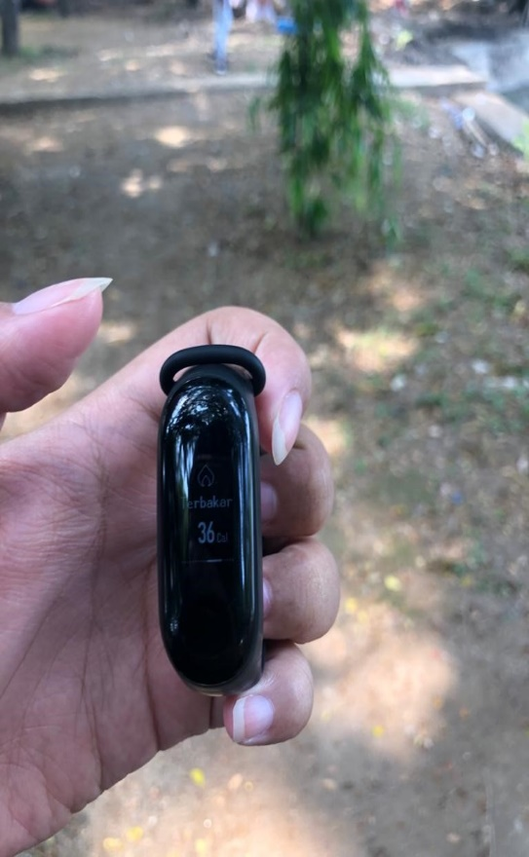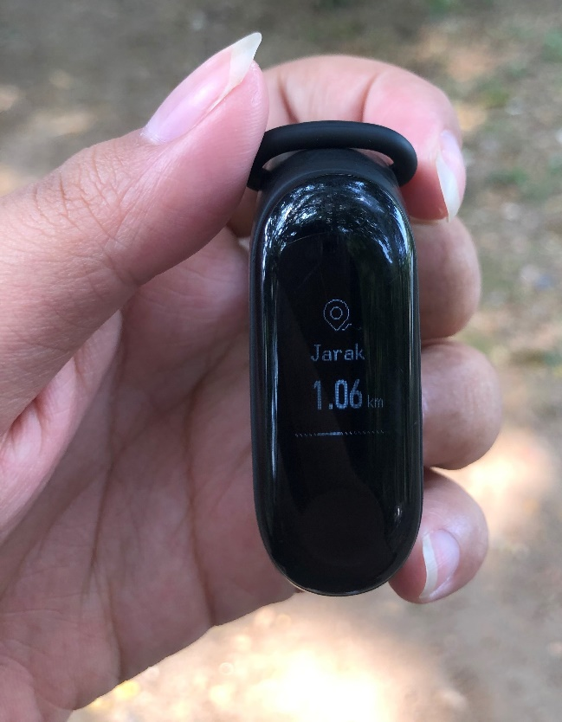
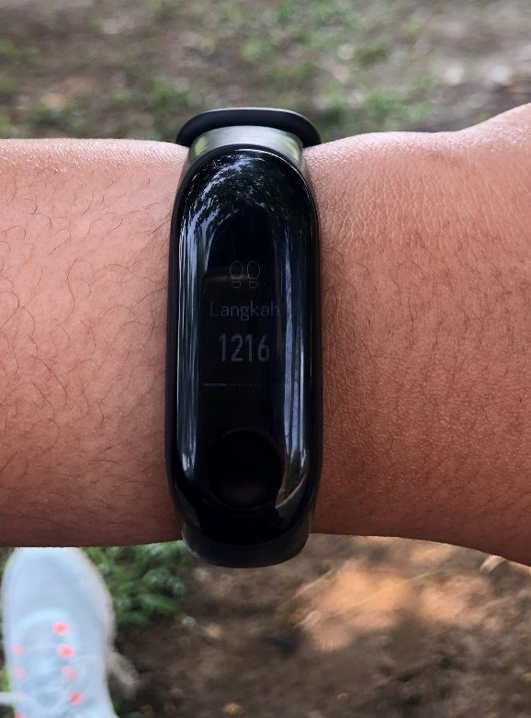

Kemudian di hari kedua yaitu keesokan harinya pada hari senin pada tanggal 18 November 2019 jam 08.00 tentunya bertempatan di Taman Kambang Iwak. Dihari ke dua ini saya sendirian tidak di temani teman saya dikarenakan sedang ada lomba karya tulis ilmiah. Namun, setibanya saya disana saya dikagetkan dengan sesorang yaitu teman saya juga di perkuliahan yang bernama Mashudi Ogan Satria. Ia juga melakukan penelitian tentang jogging yang ditugas kan dosen kami.
Di hari kedua ini saya memiliki target yaitu 5 keliling Taman Kambang Iwak dan kenapa saya memiliki target 5 kali lipat dibandingkan hari kemarin? Dikarenakan terdapat faktor pendukung yaitu pertama, sedikitnya orang jogging di hari senin pagi membuat nyaman untuk jogging diarea tersebut. Yang kedua, saya ingin meningkatkan hasil dari yang kemarin yang belum mencapai maksimal target saya dan yang terakhir ingin menurunkan berat badan yang diiringi dengan pola makan yang teratur. Di hari kedua saya melakukan percobaan jogging yang menghasilkan 5 keliling (5116 langkah) dan jaraknya 3,54 km dan hanya terbakar 108 kalori atau setara dengan 2.73 sendok es krim dan detak jantung 107 BPM jika dikeadaan normal detak jantung saya 53 BPM.

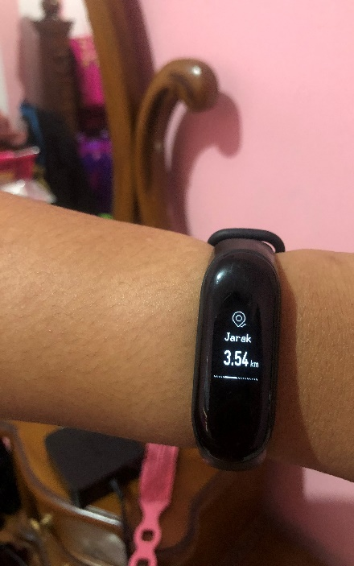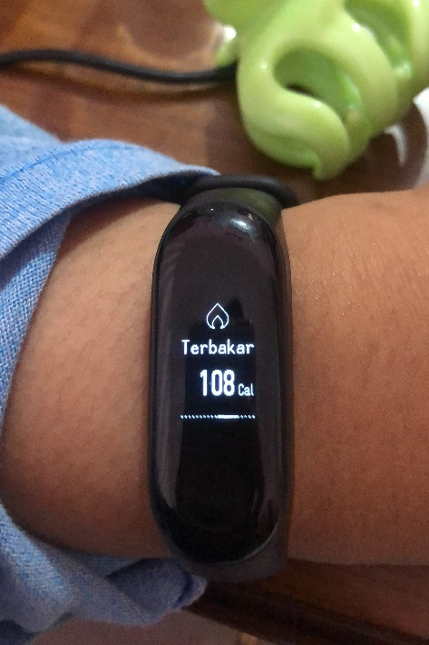

BAB IV
KESIMPULAN DAN SARAN
4.1 Kesimpulan
Dari data penelitian di atas dapat disimpulkan bahwa dalam jarak 3,54 km (5116 langkah) menghasilkan 5 keliling Taman Kambang Iwak dan juga menghasilkan 108 kalori atau setara 2.73 sendok es krim dan detak jantung 107 BPM yang meningkat secara cepat selama kita melakukan aktifitas lari/ jogging. Dapat disimpulkan susah nya mengeluarkan lemak yang ada didalam tubuh kita sebab itu kita harus menjaga dan merawat tubuh kita dengan baik lemak yang masuk ke dalam tubuh.
4.2 Saran
Diharapkan yang akan meneruskan penelitian ini melakukan pemanasan yang baik terlebih dahulu sebelum melakukkan penelitian dan menggunakan alat untuk mengukur jarak dan kalori agar kita tahu kalori yang dikeluarkan oleh tubuh kita.

DAFTAR PUSTAKA

- https://www.yuksinau.id/olahraga-lari/
- https://sejarahlengkap.com/olahraga/sejarah-olahraga-lari

